Лекция 11.
11. Преобразователи частоты
11.1. Принцип преобразования частоты
11.2. Условия линейного преобразования частоты
11.3. Параметры преобразователя частоты
11.4. Простой диодный преобразователь частоты
11.5. Сложные схемы диодных преобразователей частоты
11.6. Транзисторные преобразователи частоты

11. Преобразователи частоты
11.1 Принцип преобразования частоты
Преобразователи частоты – это устройства, осуществляющие перенос
спектра частот сигнала из одной области частот в другую без изменения
характера модуляции (рис. 11.29).
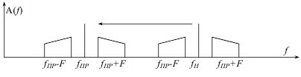

Рис. 11.29

Например, при преобразовании амплитудно-модулированного колебания
изменяется только частота несущего колебания, а закон амплитдной
модуляции остаётся неизменным (рис. 11.30).

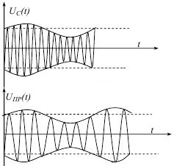 Рис. 11.30

На структурных схемах преобразователь частоты обозначается:

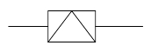

В результате преобразования несущее колебание изменяется по частоте;
новое значение частоты называется промежуточной ƒПЧ. Промежуточная
частота может быть как выше, так и ниже частоты сигнала ƒС; в первом случае
происходит преобразование частоты вверх, во втором − вниз.
Для преобразования частоты используется нелинейный элемент (НЭ), на
который подаются колебания одновременно двух частот: колебания с частотой
сигнала ƒС и колебания с частотой вспомогательного генератора (гетеродина) ƒГ
(рис. 11.31).

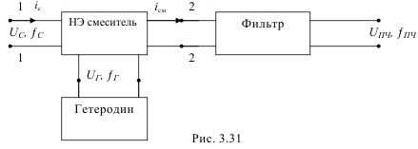 Рис. 11.31
Если вольтамперная характеристика НЭ квадратична, то ток через него
будет где а − коэффициент пропорциональности, имеющий размерность мА/В.
При подаче на НЭ колебаний с частотой ωС: И колебаний гетеродина с частотой ωг: Результирующие напряжение на входе смесителя:
а ток, протекающий через НЭ:
Это выражение показывает, что ток в цепи смесителя является сложным и
содержит составляющие: с частотами основных колебаний ωГ и ωС и
составляющие комбинационных частот (ωГ+ωС) и (ωГ-ωС). Любая из
комбинационных составляющих может быть использована в качестве сигнала
промежуточной частоты.
В радиоприёмных устройствах целесообразно понижение частоты
входного сигнала, поэтому обычно используется составляющая с разностной
частотой. Для выделения требуемых частотных составляющих фильтр на
выходе смесителя настраивается на составляющую с частотой (ωГ-ωС).
Амплитуда составляющей промежуточной частоты равна aUmгUmс . Так как
амплитуда напряжения гетеродина Umг неизменна, то закон изменения
амплитуды составляющей промежуточной частоты определяется законом
изменения амплитуды преобразуемого сигнала Umс. Это означает, что в случае
амплитудной модуляции преобразуемого сигнала, напряжение промежуточной
частоты оказывается промодулированным по такому же закону.
Вывод. Таким образом, при подаче на НЭ с квадратичной ВАХ
осуществляется перемножение двух гармонических колебаний, в результате
чего получается комбинационные колебания, одно из которых, называемое
колебанием ПЧ, выделяется фильтром для дальнейшего использования.
Гетеродин преобразователя изменяет крутизну ВАХ НЭ для сигнала,
предназначенного для преобразования, вследствие чего ток через НЭ с
переменной крутизной ВАХ при воздействии гармонического сигнала будет
иметь комбинационные составляющие, одна из которых является
составляющей промежуточной частоты.

11.2 Условия линейного преобразования частоты
При воздействии на НЭ косинусоидального напряжения гетеродина
крутизна ВАХ в рабочей точке изменяется (рис. 11.32).

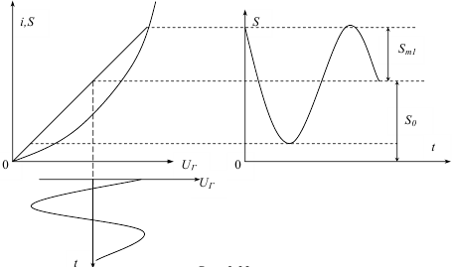 Рис. 11.32

Если ВАХ имеет квадратичный характер, т. е. i=a·U2, то крутизна её
S=di/dt=2aU имеет линейную зависимость от приложенного напряжения (в
данном случае напряжения гетеродина).
Преобразование будет линейным, если будут выполнены следующие
условия:
1. ВАХ НЭ в пределах изменения напряжения гетеродина должна быть
квадратичной.
2. Амплитуда напряжения гетеродина должна быть значительно больше
амплитуды напряжения сигнала (Umг>>Umс).
3. Фильтр на выходе смесителя должен быть идеальным, т. е. выделять
только составляющую промежуточной частоты.

11.3 Параметры преобразователя частоты
Параметры преобразователя частоты – это коэффициенты,
устанавливающие количественную связь между токами и напряжениями в
схеме преобразователя.
Если параметры преобразователя не зависят от нагрузки на входе и
выходе, то они называются внутренними, или собственными параметрами, если
зависят от нагрузки – называются внешними.
Внутренние параметры:
1. Крутизна преобразования SПР

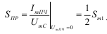 (11.21)
SПР определяется при КЗ на 2-2 (рис.3.31), т. е. не зависит от нагрузки.
2. Среднее значение выходной проводимости за период UГ(t)
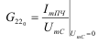. (11.22)
G220 – определяется при КЗ на входе.
3. Среднее значение входной проводимости за период UГ
Определяется при КЗ на выходе.
Внешние параметры:
1. Коэффициент преобразования.
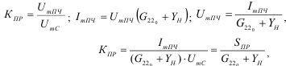 (11.23)
т. к.
. (11.24)
При правильном согласовании НЭ с нагрузкой можно с малой ошибкой
считать:
1. Входная проводимость .
2. Выходная проводимость
Все параметры преобразователя зависят от режима работы, т. е. от
амплитуды напряжения гетеродина.

11.4 Простой диодный преобразователь частоты

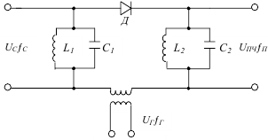
Рис. 11.33
Принцип работы
Колебательный контур L1C1 создаёт нагрузку на частоте ƒс, колебательный
контур L2C2 создаёт нагрузку на промежуточной частоте ƒпч . Для других частот
контуры создают нулевую нагрузку. Таким образом, на диод действует
суммарное напряжение Uд=Uс+Ur+Uпч. Под действием суммарного
напряжения ток диода имеет составляющие: постоянного тока, гармоники
гетеродина и сигнала и комбинационные составляющие (рис. 3.34).

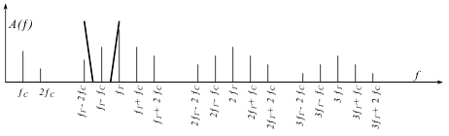Рис. 3.34
Контур L2C2 выделяет напряжение составляющей промежуточной частоты
ƒпчЧ=(ƒг- ƒс).
В простейшей схеме диодного преобразователя частоты в составе тока
диода очень много комбинационных составляющих. При плохом согласовании,
недостаточной фильтрации, неточном выборе режима работы часть амплитуды
составляющих тока диода может проходить на выход, что искажает сигнал
промежуточной частоты. В этом главный недостаток простой диодной схемы ПЧ.
Параметры
Так как диод двухполюсник, то его входные и выходные внутренние
параметры одни и те же.
где S0 – постоянная составляющая крутизны ВАХ диода.
Крутизна преобразования
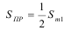

Коэффициент преобразования
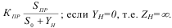
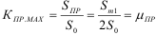

(3.25)
μпр − внутренний коэффициент преобразования.
При согласованном включении схемы преобразователя с источником
сигнала и нагрузкой:
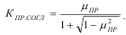 . (3.26)
Вывод. Параметры диодного ПЧ зависят в основном от крутизны ВАХ
диода, которая в свою очередь зависит от режима работы диода.

Режимы работы простого диодного ПЧ
ВАХ полупроводникового диода имеет два участка: квадратичный и
линейный. В зависимости от того, на каком участке выбрана рабочая область,
различают два режима работы диодных преобразований частоты.
а) Работа на квадратичном участке (рис. 3.35)
В этом режиме под действием UГ крутизна изменяется линейно. Поэтому
при работе с отсечкой тока функция S(t) представляет собой
последовательность косинусоидальных импульсов с амплитудой Smax и углом
отсечки θ. Для определения параметров преобразования в этом режиме
воспользуемся методом Берга.
, (3.27)
где α1 и α0 – коэффициенты разложения косинусоидального импульса
(коэффициенты Берга).
Обычно напряжение смещения в диодном ПЧ отсутствует, поэтому θ=90°,
соответственно α1 =0,5; α0=0,32. Поэтому .
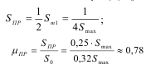
При согласованном включении
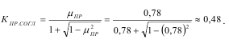
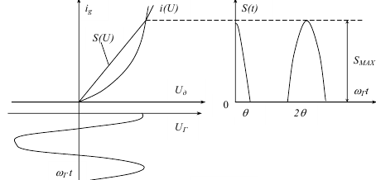S(U)
Рис. 11.35

б) Работа на линейном участке

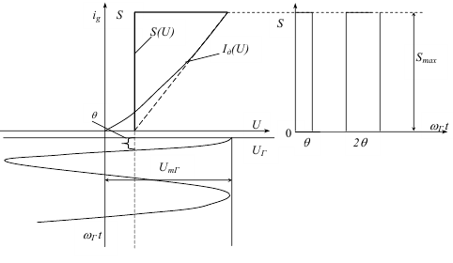
Рис. 11.36

В этом режиме крутизна аппроксимированной характеристики НЭ под
действием напряжения гетеродина изменяется скачком. Поэтому этот режим
часто называют ключевым («включено» − Smax; «выключено» S=0).
Функция крутизны имеет вид последовательности прямоугольных
импульсов. При разложении этой функции в ряд Фурье можно получить:
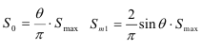 (11.28)
При условии большой амплитуды UmГ можно считать угол отсечки θ=π/2.
Тогда 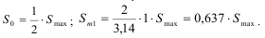
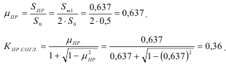
Выводы. Диодные преобразователи частоты имеют коэффициент
преобразования меньше единицы

Достоинства диодных ПЧ:
-малый уровень собственных шумов;
-отсутствует источник питания.

11.5 Сложные схемы диодных преобразователей частоты
Балансный преобразователь частоты (рис. 11.37).

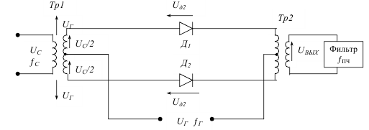

Рис. 11.37
Состав схемы:
-диоды Д1 и Д2 –нелинейные элементы;
- дифференциальные трансформаторы Тр1 и Тр2. Служат для согласования
источника сигнала, фильтров и гетеродина со схемой преобразователя;
- фильтр, настроенный на частоту ƒПЧ – нагрузка преобразователя.
Схема симметрична относительно средних точек трансформаторов, к
которым подключён гетеродин, и образует симметричный мост, который при
полной симметрии схемы находится в равновесии (балансе). Отсюда и название
схемы.
Принцип работы
Напряжение гетеродина Uг приложено к диодам в фазе, а напряжение
сигнала – в противофазе, поэтому напряжение на диодах будет
Причём Uг − коммутирующее напряжение. Оно значительно больше UС
(Uг>> Uс).
Оно изменяет состояние диодов. Диоды работают в ключевом режиме с
импульсным изменением крутизны «включено», «выключено».
При Uг>0 диоды открыты S=max.
При Uг<0 диоды закрыты S=0.
Под действием двух напряжений Uг и Uс через диоды проходят токи
где А – коэффициент пропорциональности, имеющий размерность Ом.
Рассмотрим четыре случая (рис. 11.38):

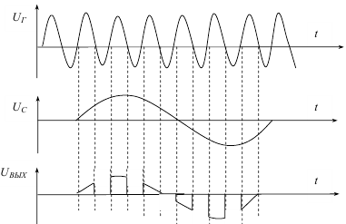
Рис. 11.38
1)Uг>0; Uс=0. Диоды открыты, токи диодов равны и направлены
встречно.
Uвых=А(iд1 - iд2)=0.
2) Uг<0; Uс − любой полярности. Диоды закрыты.
iд1= iд2=0,Uвых=0.
3) Uг>0; Uс>0; Uд1= Uг+ Uс/2; Uд2= Uг- Uс/2. Диоды открыты. iд1>iд2.
Uвых=А(iд1- iд2)>0 и изменяется пропорционально Uс.
4) Uг>0; Uс<0; Uд1= Uг - Uс/2; Uд2= Uг + Uс/2, iд1<iд2,
Uвых=А(iд1- iд2)<0 и изменяется пропорционально напряжению сигнала Uс.

Вывод. В результате коммутации диодов с помощью Uг в схеме диодов
проходит импульсный ток, который создаёт на нагрузке импульсное
напряжение, амплитуда и полярность которого определяется напряжением
сигнала. Сложная форма напряжения определяется наличием комбинационных
составляющих. В составе спектра имеются: нечётные гармоники сигнала и
комбинационные составляющие с частотами Кƒг±(2p-1)ƒс. В спектре
отсутствуют гармоники гетеродина Кƒг, чётные гармоники сигнала 2pƒс и
комбинационные составляющие гармоник гетеродина с чётными гармониками
сигнала (Кƒг±2pƒс). В этом главное достоинство балансной схемы по
сравнению с простой диодной. Также балансная схема остаётся
работоспособной при выходе из строя одного диода (его пробое).
Спектр напряжения на выходе преобразователя (до фильтра) представлен
на рис. 11.39.
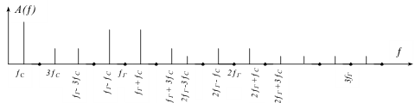

Рис. 11.39
Кольцевой диодный преобразователь частоты (рис. 11.40).
Эта схема получила название кольцевой потому, что в ней диоды
включены по кольцу. Её точнее бы назвать двойной балансной, т. к. она
представляет собой параллельное соединение двух балансных схем
преобразователей частоты.

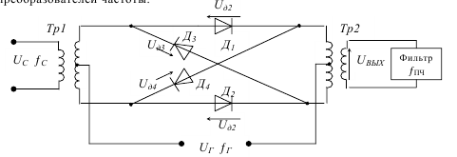Рис 11.40

Пары диодов Д1, Д2 и Д3, Д4 коммутируются для UС поочередно, т. е. когда
диоды Д1,Д2 открыты, Д3,Д4 закрыты, и наоборот. Напряжение сигнала создаёт
противоположные токи в обмотках Тр2 при коммутации диодов Д1,Д2 и Д3,Д4
(рис. 11.41).

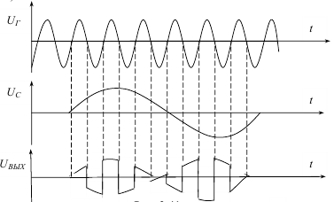 Рис. 11.41
Спектр выходного сигнала кольцевого диодного ПЧ в своём составе имеет
комбинационные составляющие частот.
Остальные составляющие спектра компенсируются. В этом главное
достоинство схемы, т. к. значительно облегчается задача фильтрации ненужных
продуктов преобразования.
Спектр выходного сигнала кольцевого ПЧ представлен на рис. 11.42.

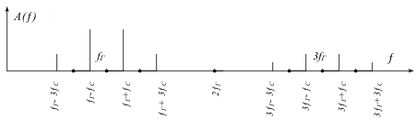 Рис. 11.42
Сравнивая спектр выходного сигнала рассмотренных схем диодных ПЧ,
можно сделать вывод, что наибольшим достоинством обладает кольцевая
схема, т. к. она обеспечивает компенсацию наибольшего числа составляющих
продуктов преобразования (при условии полной симметрии схемы). Поэтому
кольцевая схема наиболее часто используется в различных устройствах техники
связи, в частности в радиоприёмных устройствах.

11.6 Транзисторные преобразователи частоты
Преобразователи частоты на биполярных транзисторах.
Недостатком диодных преобразователей частоты является их низкий
коэффициент преобразования, меньший единицы. Преобразователи частоты на
транзисторах имеют КПР>1.
В преобразователе частоты на биполярном транзисторе (рис.11.43)
напряжение сигнала подаётся в цепь базы, а напряжение гетеродина − в цепь
эммитера. В этом случае по отношению к сигналу транзистор включён по схеме
с общим эммитером и имеет высокие усилительные свойства; а по отношению
к гетеродину – с общей базой.
Разделение цепей сигнала и гетеродина устраняет:
- антенный эффект гетеродина;
- возможную синхронизацию гетеродина напряжением сигнала. В
противном случае ƒГ становится равным ƒС, и нарушается работа
преобразователя.

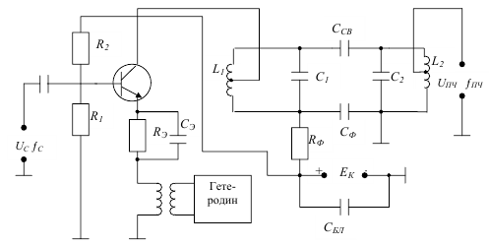 Рис. 11.43
Физический процесс в схеме преобразователя

Под действием напряжения гетеродина изменяется крутизна проходной
характеристики транзистора G21 (рис. 11.44).
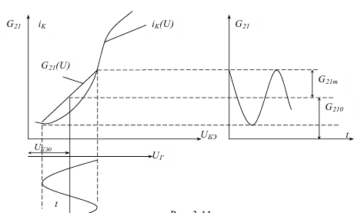 Рис. 11.44
Начальная рабочая точка выбирается на средине квадратичного участка
проходной характеристики транзистора с помощью делителя R1R2. При этом
изменение крутизны под действием напряжения гетеродина осуществляется по
закону близкому к линейному.
При подаче на вход транзистора с изменяющейся крутизной напряжения
сигнала, в составе тока коллектора образуются комбинационные составляющие,
в том числе и составляющая с частотой ƒПЧ=ƒГ-ƒC. Эта составляющая
выделяется полосовым фильтром L1C1L2C2CСВ. Преобразователи частоты на
биполярных транзисторах имеют низкую линейность преобразования, высокий
уровень шумов и низкое входное сопротивление.

Преобразователи частоты на полевых транзисторах.
В преобразователях частоты используются двухзатворные полевые
транзисторы (рис. 11.45).

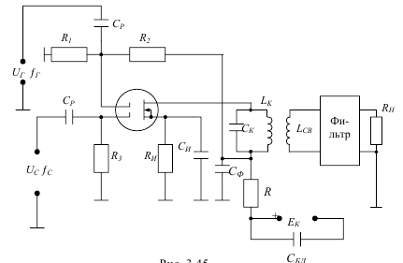 Рис. 11.45

Напряжение UC подают на один затвор транзистора, а напряжение UГ − на
другой. При этом достигается хорошая развязка цепей сигнала и гетеродина. С
помощью делителя R1R2 выбирается рабочая точка на средине квадратичного
участка стоко-затворной характеристики.
Преимущества преобразователей на полевых транзисторах по сравнению с
биполярными.
1. Близкая к квадратичной зависимость тока стока от напряжения затвор –
исток, при которой S(UЗИ) имеет линейную зависимость. Преобразование будет
линейное с меньшим количеством комбинационных составляющих.
2. Большой динамический диапазон.
3. Малый уровень собственных шумов, т. к. полевые транзисторы
работают без входных токов. И соответственно имеют большое входное
сопротивление (сотни килоом –единицы мегаом).

